Stirnbretthaken - SX - Hellgrau 280 / 28x7

GRÖMO

Eigenschaften

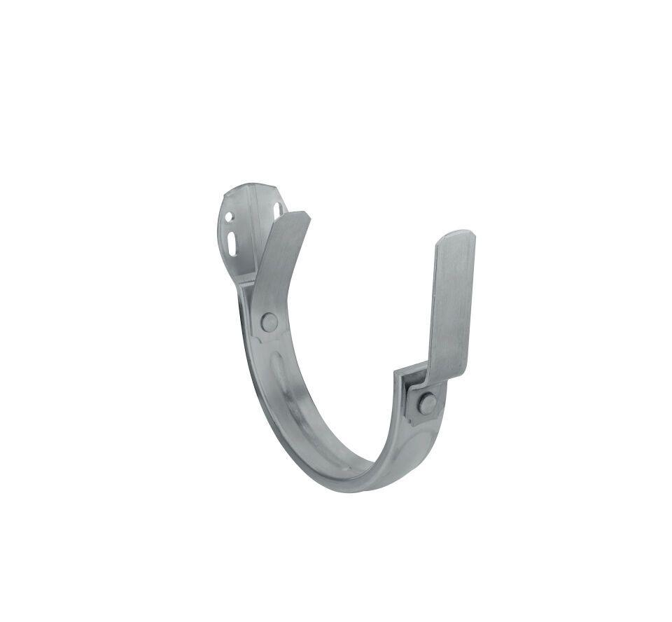

GTIN:

4043706837439

HAN:

83743

Farbton

hellgrau

Form

halbrund

Oberfläche

beschichtet

Werkstoff

Aluminium

Breite (mm)

45,00

Nennweite DN

280,00

Farbtonbezeichnung Hersteller

Hellgrau